## **Guia Completo de Limpeza e Manutenção do Computador**

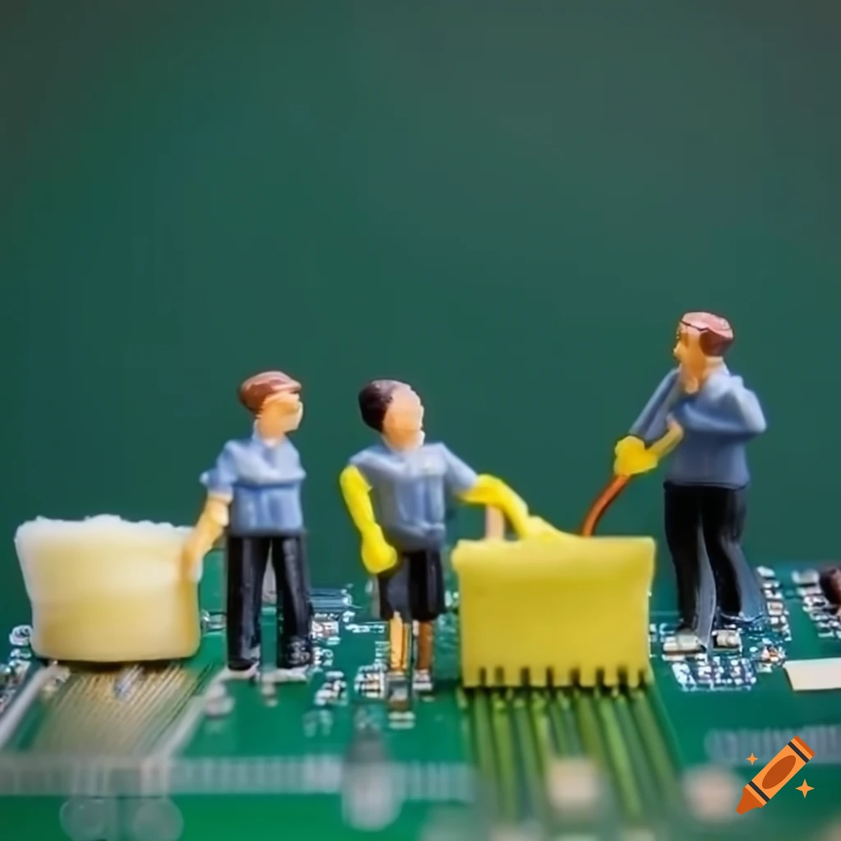

### **Índice**

1. **Introdução**

2. **Por que é importante limpar seu computador?**

3. **Ferramentas necessárias**

4. **Limpeza externa**

- Limpeza do monitor

- Limpeza do teclado

- Limpeza do mouse

- Limpeza do gabinete

5. **Limpeza interna**

- Preparação antes de abrir o gabinete

- Remoção da poeira interna

- Limpeza das ventoinhas

- Limpeza da fonte de alimentação

- Verificação dos cabos

6. **Manutenção de software**

- Remoção de arquivos temporários

- Desinstalação de programas desnecessários

- Limpeza do registro do Windows

- Verificação de vírus e malware

7. **Otimização de desempenho**

- Atualização de drivers

- Desfragmentação de disco (para HDDs)

- Limpeza de inicialização

8. **Cuidados preventivos**

- Como evitar o acúmulo de poeira

- Dicas para manter o desempenho do software

- Frequência recomendada de limpeza

9. **Conclusão**

---

### **1. Introdução**

Manter seu computador limpo, tanto por fora quanto por dentro, é essencial para garantir sua durabilidade e desempenho. A poeira, sujeira e até mesmo programas desnecessários podem comprometer a eficiência do seu equipamento. Neste guia, você aprenderá como realizar uma limpeza adequada, tanto física quanto digital, para prolongar a vida útil do seu computador.

---

### **2. Por que é importante limpar seu computador?**

Computadores acumulam poeira ao longo do tempo, o que pode afetar a ventilação interna e aumentar a temperatura dos componentes. Além disso, programas desnecessários e arquivos acumulados podem diminuir o desempenho do sistema operacional. Uma boa rotina de limpeza e manutenção evita esses problemas, prolongando a vida útil do seu computador e garantindo seu funcionamento ideal.

---

### **3. Ferramentas necessárias**

Para realizar uma limpeza eficaz, você precisará de algumas ferramentas:

- Pano de microfibra

- Spray de ar comprimido

- Álcool isopropílico (para limpeza de contatos)

- Chaves de fenda (para abrir o gabinete)

- Pincel macio

- Software de limpeza de arquivos (Ex: CCleaner)

- Antivírus atualizado

---

### **4. Limpeza externa**

**Limpeza do monitor**: Use um pano de microfibra levemente umedecido para limpar a tela. Evite produtos químicos agressivos que possam danificar o revestimento.

**Limpeza do teclado**: Vire o teclado de cabeça para baixo para remover migalhas e sujeira. Use o spray de ar comprimido para limpar entre as teclas.

**Limpeza do mouse**: Utilize um pano úmido para limpar a parte externa do mouse, especialmente a base onde acumula sujeira da superfície.

**Limpeza do gabinete**: Com um pano levemente úmido, limpe a superfície do gabinete. Evite o acúmulo de poeira nas saídas de ventilação.

---

### **5. Limpeza interna**

**Preparação**: Antes de começar a limpeza interna, desligue o computador e desconecte-o da tomada. Toque em uma superfície metálica para descarregar a eletricidade estática.

**Remoção de poeira**: Use o spray de ar comprimido para remover poeira acumulada nas ventoinhas, placas e outros componentes internos.

**Limpeza das ventoinhas**: Certifique-se de limpar as ventoinhas do processador, placa de vídeo e fonte de alimentação. Isso ajuda a manter a refrigeração eficiente.

**Fonte de alimentação**: Limpe a parte externa da fonte e, se possível, sua ventoinha.

**Verificação dos cabos**: Verifique se todos os cabos estão conectados corretamente e organize-os para melhorar a circulação de ar.

---

### **6. Manutenção de software**

**Remoção de arquivos temporários**: Utilize ferramentas como o "Limpeza de Disco" ou programas como o CCleaner para remover arquivos temporários e lixo digital.

**Desinstalação de programas desnecessários**: Verifique sua lista de programas e remova aqueles que você não usa mais.

**Limpeza do registro do Windows**: Use o CCleaner ou um software especializado para corrigir entradas inválidas no registro do Windows.

**Verificação de vírus e malware**: Execute um antivírus atualizado para garantir que não haja ameaças no seu sistema.

---

### **7. Otimização de desempenho**

**Atualização de drivers**: Verifique se todos os drivers de hardware estão atualizados, especialmente da placa de vídeo e da placa-mãe.

**Desfragmentação de disco**: Para usuários de HDDs, a desfragmentação regular ajuda a melhorar o desempenho do disco. No caso de SSDs, use ferramentas de otimização específicas.

**Limpeza de inicialização**: Desabilite programas desnecessários que inicializam junto com o sistema, o que pode diminuir o tempo de inicialização.

---

### **8. Cuidados preventivos**

**Evitar poeira**: Coloque o computador em um local elevado e longe de tapetes. Use filtros de poeira nas entradas de ar do gabinete.

**Manutenção de software**: Realize limpezas periódicas de arquivos e mantenha o sistema operacional e os programas atualizados.

**Frequência de limpeza**: Realize a limpeza física a cada 3 a 6 meses, dependendo do ambiente, e a limpeza digital mensalmente.

---

### **9. Conclusão**

A manutenção regular do seu computador garante que ele funcione da melhor forma possível por muitos anos. Com as dicas apresentadas neste guia, você estará apto a realizar a limpeza e otimização necessárias para prolongar a vida útil do seu equipamento.